Київський національний університет імені Тараса Шевченка

Факультет комп’ютерних наук та кібернетики

Лабораторна робота №2

Студента З курсу

“Моделювання систем”

Варіант 1

Виконав:

Студент групи ІПС-33

Авраменко Владислав

2023

**Постановка задачі**

*Завдання: на вхід отримуємо два зображення* ***Х*** *та* ***У****, з них маємо за допомогою двох методів знайти оператори перетворення одного зображення на інше, застосувати їх та вивести отримані зображення.* Матриця ***X*** - двовимірне вхідне зображення, матриця ***Y*** – вихідне зображення. Потрібно побудувати лінійний оператор перетворення вхідного сигналу ***X*** у вихідний сигнал ***Y*** за допомогою формули:

де ***V*** – довiльна матриця (в моєму випадку нульова) . Псевдообернену матрицю будемо шукати двома способами :

* на основі формули Гревіля ;
* на основі формули Мура-Пенроуза ;

**Виконання Лабораторної роботи:**

**Дано:**

Зображення Х:

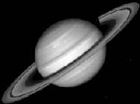

Зображення Y:

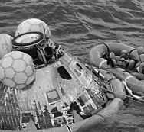

Відповідні розміри зображень: Х – 140х188 та Y – 173х188

Завантаження даних в програму відбувається за допомогою:

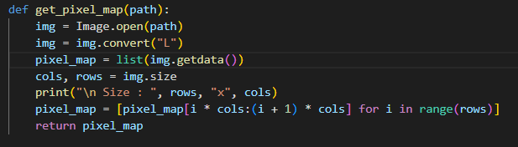

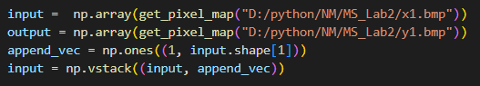

Де ***input***  - це Х, а ***output*** – це Y

Наступний крок це знайти псевдообернену матрицю одним із методів

1. **За формулою Гревіля**

За умови, що для матриці ***А*** відома псевдообернена матриця , тоді ми можемо знайти псевдообернену матрицю до розширеної матриці за формулою:



Де Z(A) = E - (проектор на ядро матриці А), R(A) =

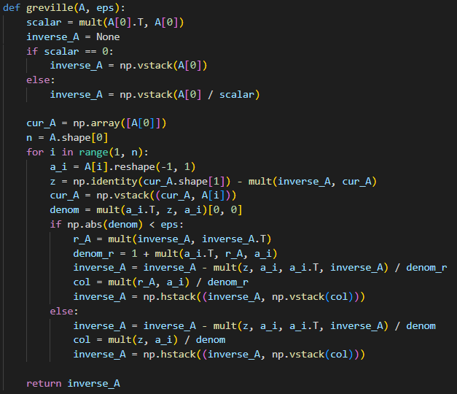

Допоміжні функції:

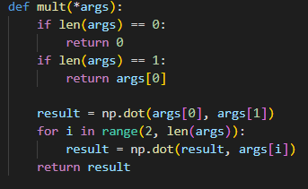

Отримавши псевдообернену матрицю, підраховуємо оператор та множио на матрицю Х. Отриману матрицю перетворюємо на зображення і дивимося результат:

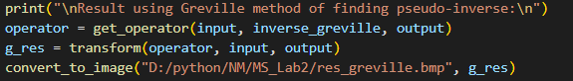

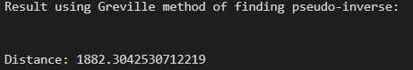

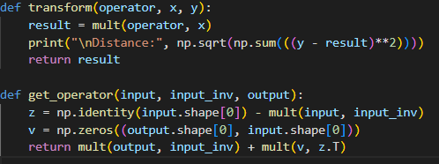

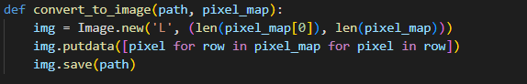

Отриманий результат: Зображення Y:

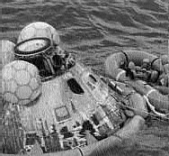

Як на мене – непогано, спробуємо те саме , але методом Мура-Пенроуза.

1. **За формулою Мура-Пенроуза**

З означення Мура-Пенроуза випливає, що для наближеного визначення псевдооберненої матриці можна застосовувати одну з формул:

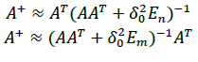

Тут – число, яке пiдбирається. Я використав таку схему:

- Задаю початкове значення = 1

- Рахуємо початкове наближення 

- Якщо виконується умова  то псевдообернена матриця знайдена – інакше і повторюємо кроки 2-3 знову

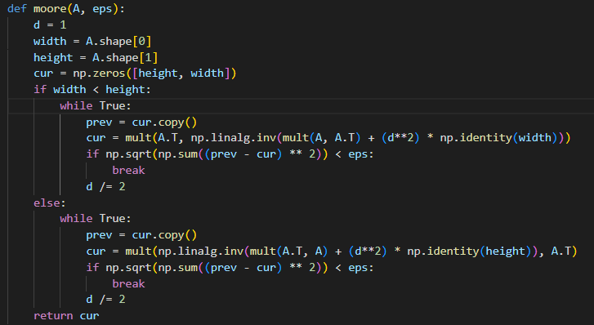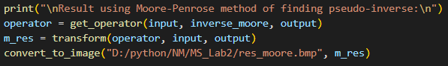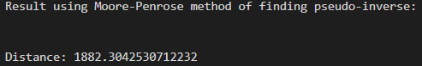

Отриманий результат: Зображення Y:



